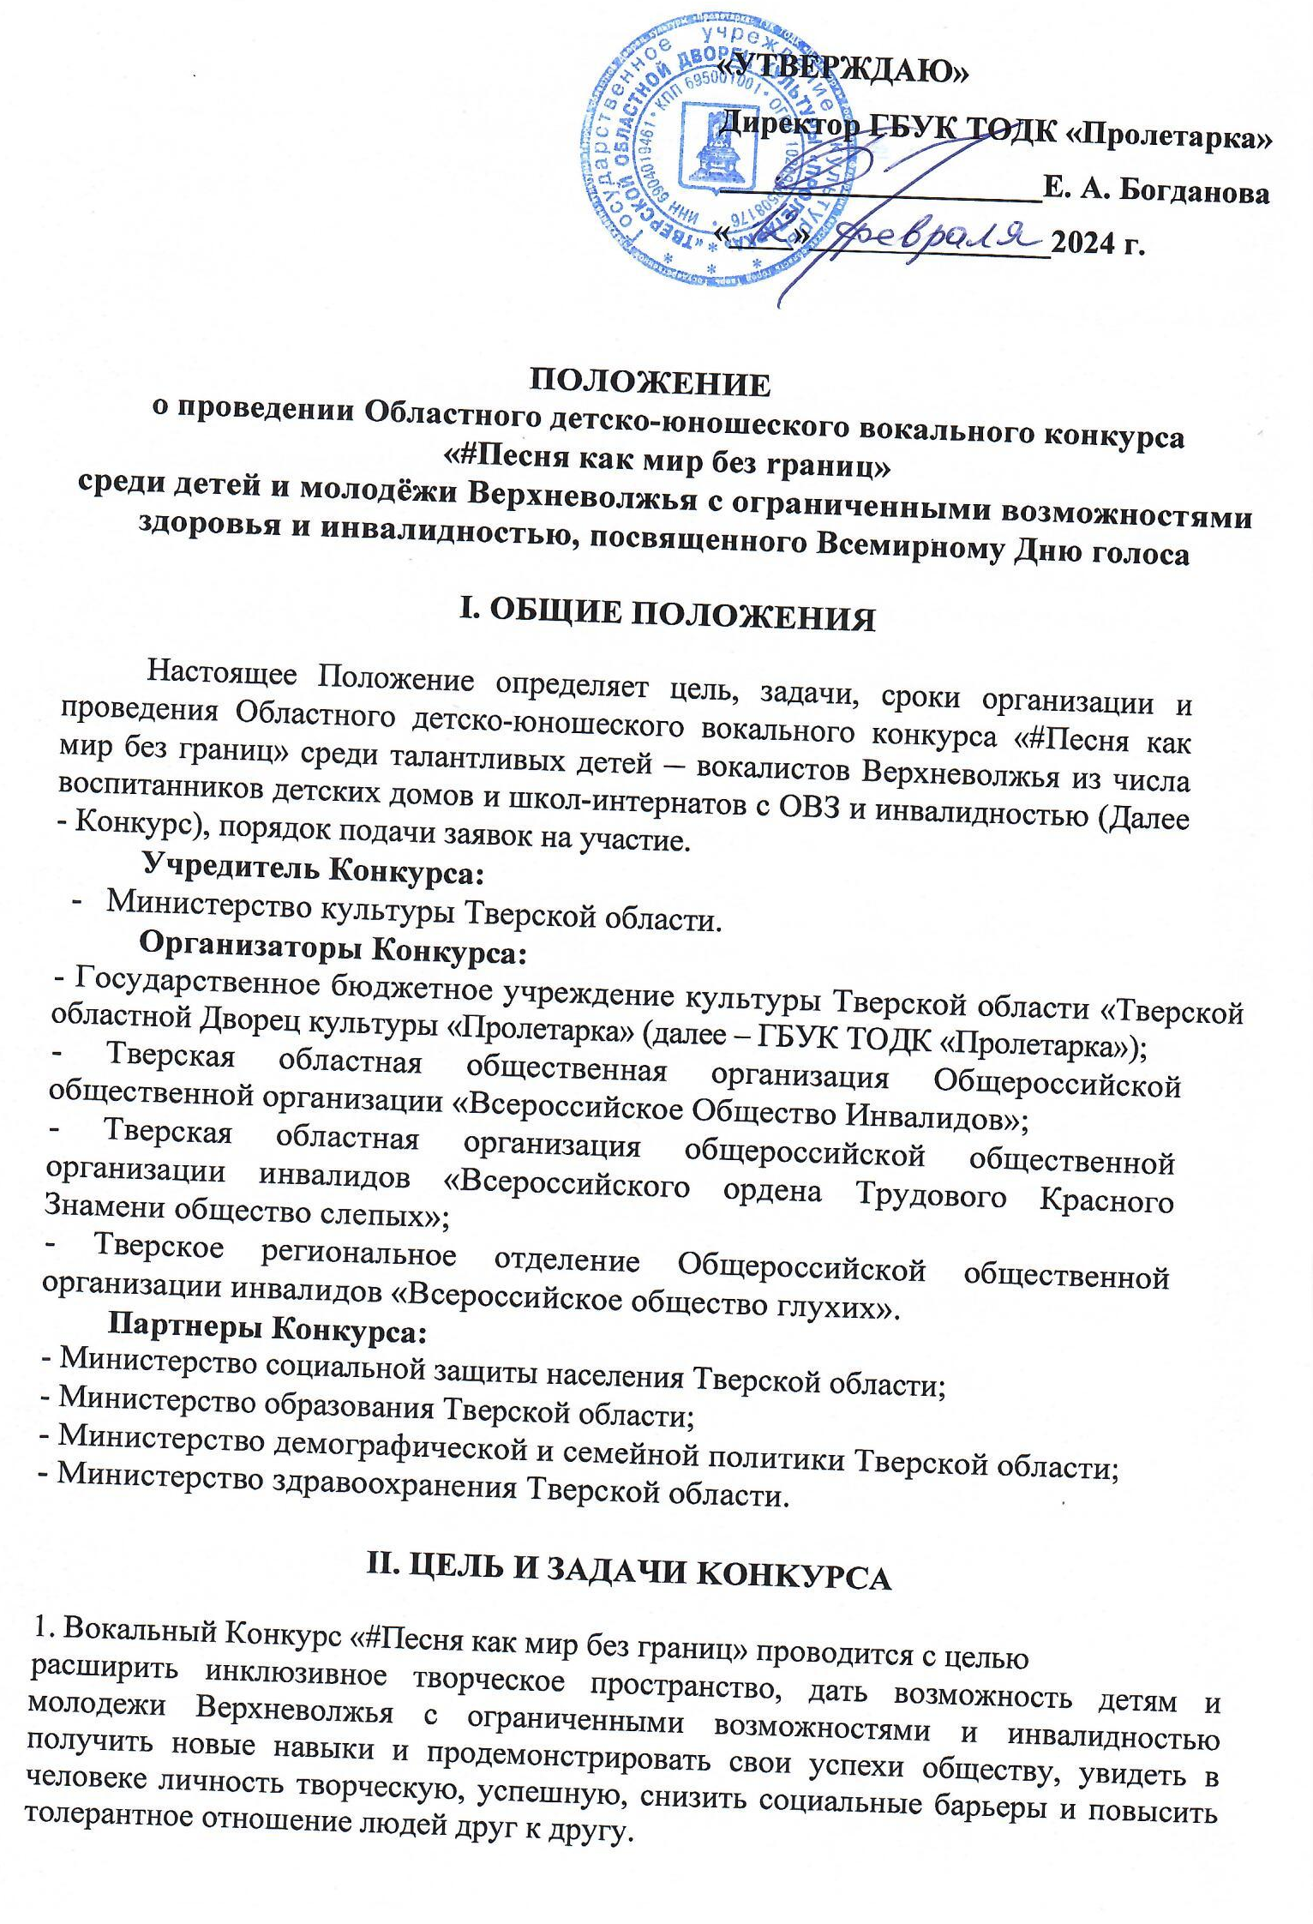

2. Задачи:
- создание условий для творческой самореализации детей и молодежи;
- приобщение детей и молодежи к музыкальной культуре, вокальному искусству, песенному творчеству;
- укрепление творческих контактов, дружбы и взаимопонимания;
- создание благоприятных условий для социальной адаптации и социокультурной интеграции детей и молодёжи с ОВЗ и инвалидностью в культурную жизнь региона.

III. ОРГКОМИТЕТ И ЖЮРИ KOHKУPCA

Для проведения Конкурса формируется Оргкомитет, в состав которого
входят представители органов исполнительной власти Тверской области, ГБУК ТОДК «Пролетарка» и общественных организаций инвалидов.
- Оргкомитет готовит и распространяет текущую документацию о проведении конкурса; анализирует заявки и другие материалы, поданные на Конкурс участниками; размещает необходимую информацию на сайте ГБУК ТОДК «Пролетарка» и социальных сетях, формирует состав жюри.
- Оргкомитет Конкурса оставляет за собой право не принимать заявку, не соответствующую требованиям, прописанным в настоящем Положении.
- Члены Оргкомитета обязуются не использовать представленные материалы в коммерческих целях.
- Оргкомитет имеет право привлекать предприятия, организации, учреждения всех видов собственности в качестве партнеров Конкурса.
- Оргкомитет формирует Жюри конкурса и включает в его состав квалифицированных специалистов в области вокального и музыкального искусства.
- Персональный состав жюри формируется Оргкомитетом и утверждается Приказом директора ГБУК ТОДК «Пролетарка».
- Решение жюри оформляется Протоколом и подписывается всеми членами жюри.
- Жюри оценивает выступления участников Конкурса по 10-балльной шкале. При равном количестве баллов решение выносит Председатель жюри.
- Жюри и Оргкомитет не имеет права разглашать результаты Конкурса до начала церемонии награждения.
- Решение жюри является окончательным и обжалованию не подлежит.

II. УЧАСТНИКИ KOHKУPCA
В Конкурсе принимают участие отдельные исполнители и участники творческих коллективов с ОВЗ и инвалидностью в следующих возрастных категориях:
I. 6-9 лет (включительно)
II. 10-14 лет (включительно)
III. 15-17 лет (включительно)

III. НОМИНАЦИИ KOHKУPCA
Конкурсные выступления проводятся по следующим номинациям:
1. Вокальное искусство.
- Солисты (народный, эстрадный, академический вокал);
- Дуэты (народный, эстрадный, академический вокал);
- Вокальные ансамбли;
- Авторы—исполнители.

2. Жестовое пение.
- Солисты;
- Авторы-исполнители;
- Дуэты;
- Вокальные ансамбли.

IV. ТРЕБОВАНИЯ И КРИТЕРИИ ОЦЕНКИ

4.1. Вокальное искусство:
4.1.1. На Конкурс могут быть представлены произведения в различных жанрах и направлениях вокального искусства.
4.1.2. Один участник (сольный исполнитель или ансамбль) может представить на Конкурс одно произведение.
4.1.3.Хронометраж одного произведения не более5минут.
4.1.4. Критерии оценки:
- исполнительское мастерство;
- музыкальность;
- чистота интонации и качество звучания;
- красота тембра и сила голоса;
- сценическая культура;
- художественная трактовка музыкального произведения;
- вокальные данные и навыки;
- артистизм исполнителя; - эмоциональность.

4.2. Жестовое пение:
4.2.1. На Конкурс могут быть представлены произведения, исполняемые сольно, в дуэте или в ансамбле. Выбор репертуара свободный.
4.2.2. Одину частник (сольный исполнитель или ансамбль) может представить на Конкурс только одно произведение, исполняемое сольно, в дуэте или ансамбле.
4.2.3. Хронометраж не более 5 мин.
4.2.4.Критерии оценки:
- правильность и «мелодичность» жестов, их образность и осмысленность;
- сложность выбранного материала для исполнения;
- синхронность жестового исполнения с проговариванием слов песни, артикуляция, четкость;
- артистичность, эмоциональная выразительность, оригинальность замысла;
- сценический образ (костюм, режиссерское решение номера, сценическая свобода и культура поведения);
- соответствие репертуара и сценического образа возрастным особенностям участников.
- мастерство исполнения (режиссерско-постановочное решение, артистичность, оригинальность, умение выразить свою индивидуальность);
- точность жестов (культура жестового языка);
- сценический костюм;
- соответствие выбранного репертуара тематике конкурса;
- сценическая культура и мастерство.
4.2.5. Конкурс жестовой песни оценивается отдельно по двум группам участников:
1)глухие и слабослышащие;
2)слышащие.

V. СРОКИ И ПОРЯДОК ПРОВЕДЕНИЯ KOHКУPCA

Конкурс проводится в три этапа:
I этап (прием заявок, заочный) – с 12 февраля 2024 года по17 марта 2024 года — исполнители, изъявившие желание стать участником Конкурса, направляют в
электронном виде:
- видеоматериалы своего выступления,
- заявку-анкету установленного образца (Приложение№1),
- согласие на обработку персональных данных (Приложение№2) на электронную почту itl-proletarka@mail.ru c пометкой («#Песня как мир без границ»), не позднее 17 марта 2024 года.
II этап – с 18 по 31 марта (включительно) 2024 года – Оргкомитет организует работу жюри для определения финалистов Конкурса, жюри отсматривает присланные видеоматериалы и выбирает лауреатов и дипломантов Конкурса заочно. В гала—концерте принимают участие лауреаты и дипломанты Конкурса «#Песня как мир без границ».
III этап – с 1 апреля по 18 апреля – Оргкомитет информирует победителей, выявленных в процессе работы жюри, и приглашает принять участие в гала-концерте и церемонии награждения, которые состоятся 18 апреля 2024 года в Тверском областном Дворце культуры«Пролетарка» (г. Тверь, Проспект Калинина, дом 20).

VI. ПРОГРАММНЫЕ ТРЕБОВАНИЯ

Участник может представить на Конкурс один видеоролик. Видеоматериал должен быть в хорошем качестве.

Требования к видеоконтенту:
Продолжительность видеоролика не более 5 минут. Формат mp4, avi с разрешением не менее 1280x720 пикселей (формат 16:9). Требования к звуку —стерео, с битрейтом не ниже 128 кб/с.

VII. УСЛОВИЯ УЧАСТИЯ
7.1.Участникам гала—концерта гарантируется репетиционное время, сценическая площадка и аппаратура. Участники могут выступать акапельно, под
«минусовую» фонограмму или «живой аккомпанемент».
7.2. На гала-концерте исполняется произведение, отобранное членами жюри на втором этапе Конкурса.
7.3. Сопровождение участников гала-концерта родителями либо руководителями творческих коллективов обязательно.

VIII. ФИНАНСИРОВАНИЕ KOHKУPCA

Конкурс проводится без организационного взноса
Расходы, связанные с организацией и проведением Конкурса, обеспечивают Оргкомитет и спонсоры Конкурса.
Финансирование расходов, связанных с участием в гала-концерте Конкурса (командировочные, транспортные, питание, проживание), производится за счет направляющей стороны.

IX. ПОДВЕДЕНИЕ ИТОГОВ И НАГРАЖДЕНИЕ

Победителям Конкурса присуждаются следующие звания:
- Лауреат конкурса (1,2,3 степени) в каждой из возрастных категорий;
- Дипломант конкурса (1,2,3 степени) в каждой из возрастных категорий.

Жюри имеет право:
- не присуждать призовое место;
- делить призовое место между двумя и более участниками;
- присуждать специальные призы.
Все участники Конкурса награждаются дипломами участника (в электронном виде).

Руководители творческих коллективов, педагоги и воспитатели призеров Конкурса награждаются благодарственными письмами за подготовку участников (в электронном виде).
Х. КОНТАКТНАЯ ИНФОРМАЦИЯ

ГБУК ТОДК «Пролетарка»,170001, г. Тверь, пр-т Калинина, д. 20.
Тел. 8 (4822) 42-16-59 (отдел ИТЛ), электронный адрес: itl-proletarka@mail.ru
Приложение 1

Анкета-заявка
участника Областного детско-юношеского вокального конкурса
«#Песня как мир без rpaниц»

ФИО участника

Возрастная категория

Название исполняемого произведения и авторы

Продолжительность номера

Контактные данные: адрес, сотовый телефон, e-mail

Место учебы (работы), должность (род занятий)

Ссылка на видео

Полное название учебного заведения

ФИО художественного руководителя

Способ передвижения (указать): самостоятельно, на коляске, с тростью, с сопровождающим лицом (указать ФИО и контакты), иное
Краткая творческая биография участника (информация об участнике и его творчестве – история жизни участника, начало его творческой деятельности, творческие достижения и т. п.), подготовленная наставником/руководителем
Свидетельство об инвалидности (номер, дата выдачи), /заключение ПМ ПК (номер протокола, дата)

ВНИМАНИЕ!

Заявка оформляется на русском языке, не сканируется, никем не подписывается, высылается в настоящем формате Word!
Убедительная просьба форму заявки не менять!

Просим быть внимательными при оформлении заявки: свидетельства оформляются строго согласно данным, в ней указанным!

Заполненную анкету-заявку и согласие на обработку персональных данных направляйте no e-mail: itl-proletarka@mail.ru в срок до 17 марта 2024 года.
Положение Конкурса размещено на сайте ГБУК ТОДК «Пролетарка»

Приложение 2

СОГЛАСИЕ
на обработку персональных данных
для фото и видеосъёмки, а также для дальнейшего использования фотографических снимков и видеоматериалов

Я,________________________________________________________________,
(ФИО родителя, законного представителя)
проживающий по адресу:_____________________________________________
___________________________________________________________________

Паспорт № серия ВЫД£tН _____________________________________________
____________________________________________________________________________________________
как законный представитель_____________________________________________
(ФИО ребенка)
на основании свидетельства о рождении серия _____________№______________,
выданного «___»_____________20 г.
Настоящим актом даю согласие Тверскому областному Дворцу культуры
«Пролетарка» на фото и видеосъемку выступления моего ребёнка, публикацию на безвозмездной основе фотографий и видео выступления ребёнка на официальном сайте Дворца, а также в социальных сетях, в электронных и печатных СМИ.
Изображения не могут быть использованы иными способами, порочащими честь и достоинство моего ребенка.

«_____»_______________2024 года ________________/___________________
(подпись) (расшифровка подписи)

